IK 309
Шведская стенка
(инструкция по сборке)
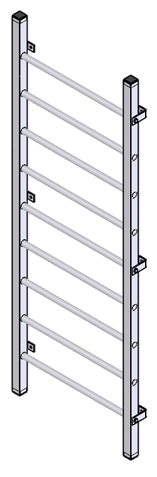

Комплект поставки

 | Перекладина | 6 шт.
 | Перекладина завтуленная | 3 шт.
 | Стойка левая | 1 шт.
 | Стойка правая | 1 шт.
 | Болт М10х30 DIN 933 оц. | 6 шт.
 | Шайба D10 DIN 125 оц. | 6 шт.

- При помощи перекладин (1); перекладин завтуленных (2) и комплекта крепежа: болт М10х30 (5); шайба D10 (6) соедините стойку левую (3) и стойку правую (4)
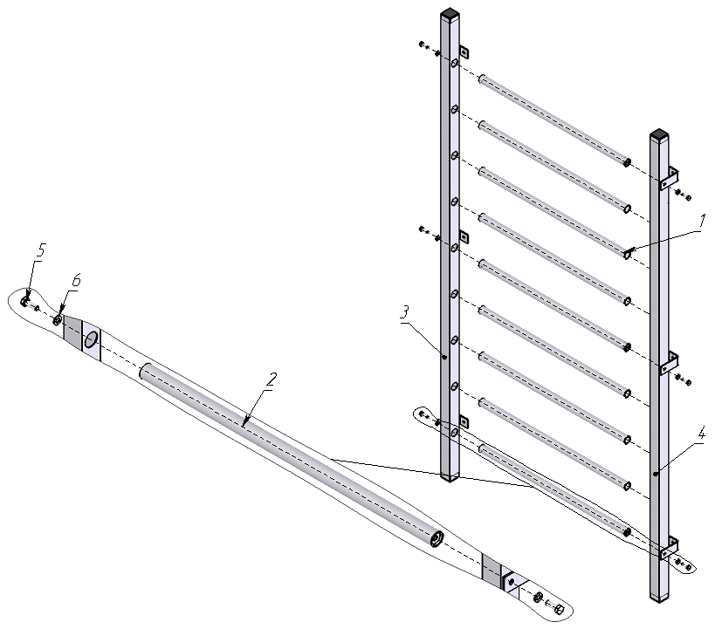
Рис.1

